计算机与控制工程学院、软件学院2016－2017学年
第一学期本科生编译系统原理期末考试试卷(A卷)
专业：______________年级：______________学号：______________
姓名：______________成绩：______________

得 分
- 单项选择题（每空2分，共24分）

      - 将字符流切分为单词流是在 A 阶段，生成三地址码程序是在
D 阶段，对汇编码进行窥孔优化是在 F 阶段。
A．词法分析 B．语法分析
C．语义分析 D．中间代码生成
E．代码优化 F．目标代码生成
      - GCC主要运行在Linux平台，支持C、C++、Fortran等多种语言，为此，实现编译器最好的方式是___C_____。
A．单前端单后端 B．单前端多后端
C．多前端单后端 D．多前端多后端
      - 关于正则表达式，下面说法不正确的是____D____。
A．| 运算满足交换律 B．可以用表达式树描述
C．可描述活前缀集合 D．闭包运算满足交换律
      - 下面的正则表达式和上下文无关文法，定义了__A________的语言。
1*(0 | 01)* S→0 A | 1 S | ε
A→0 A | 1 B | ε
B→0 A | ε
A．相同 B．不同
      - 关于下面上下文无关文法，说法不正确的是__C_______。
S → aAd | bBd | aBe | bAe
A → c
B → c
A．存在等价的正则表达式
B．存在等价的3型文法
C．是SLR(1)文法
D．是LR(1)文法
      - 对预测分析法、算符优先分析算法、SLR分析算法，下列说法正确的是__C______。
A．它们都不能分析左递归文法
B．它们都不能分析有左公因子的文法
C．它们都不能直接分析二义性文法
D．它们都能分析所有定义了正规集的文法
      - 对下面属性定义，说法正确的是__B_____。
A → QR { R.i = f₁(A.i); Q.i = f₂(R.s); A.s = f₃(Q.s)}
Q → a { Q.s = f₄(a.v, Q.i);}
R → b { R.s = f₅(b.v, R.i);}
A．只包含综合属性
B．可编写算法遍历语法树实现翻译
C．可与预测分析法结合进行翻译
D．可与LR分析法结合进行翻译
      - 下面哪种语言有运行时数组下标越界检查机制？__A_____。
A．Ada B．BASIC
C．C++ D．PASCAL
      - 对下面两条汇编指令，说法正确的是__B________。
(1) MOV R0, a
(2) MOV a, R0
A．(2)肯定是无用指令，可删除
B．(2)不一定无用，要结合程序其他部分看
      - 下面的基本块内优化，采用了__A________。
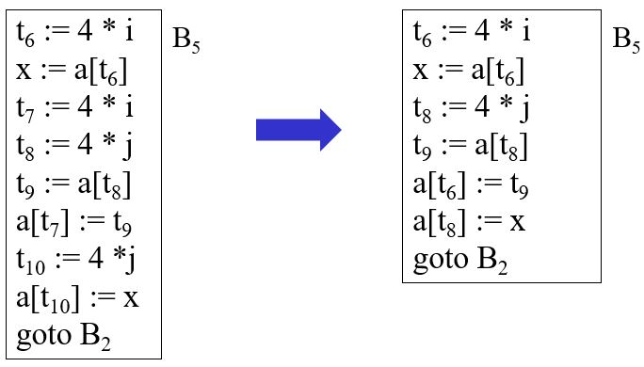
A．消去公共子表达式
B．复制传播
C．代码外提
D．强度削弱
- 设计题（每题6分，共24分）
得 分
1. 一个数据集中每行是一条记录，一条记录由3个字段组成，字段间空格分隔，第二个字段是0~1（不包括1）的两位小数，另两个字段是0~255（包括255）间的整数，数值都以文本方式保存，例如某个字段是 25 0.70 164。设计正则表达式描述数据集。
答：
num->[0-9] | [1-9][0-9] | 1[0-9][0-9] | 2[0-4][0-9] | 25[0-5]
dataset->(num' '*0'.'[0-9][0-9]' '*num)+
或等价正则表达式

*字段1、3错一个扣1分，错两个3分；字段2和最后的闭包错1个扣1分，错两个扣3分

2. 设计正则表达式，接受能被4整除的八进制数（八进制数以一个前导0表示）。
答：
00 | 04 | 0[1-7][0-7]*(0|4)
或等价正则表达式

*漏掉00、04扣1分，最后一种情况，漏掉前导0扣1分，(0|4)错了扣1分，[1-7][0-7]*错了扣2分

3. 设计上下文无关文法描述Pascal语言的普通变量声明语句，类型可以是integer、char、real、boolean，形如a, b, c : integer。
答：
D-> L : T
T-> integer | char | real | boolean
L->L, id | id
或等价CFG

*每个产生式错了扣2分

4. 给出函数find_char的类型表达式。
struct pos { int first; int last; };
pos find_char(char *str, char c);
答：
pos的类型表达式record(int╳int)
find_char的类型表达式pointer(char)╳char-> record(int╳int)

*pointer(char)╳char 3分，record(int╳int) 3分

- （22分）对下面的正则表达式。
得 分
(c | d)*

1. 用Thompson构造法将其转换为NFA。（7分）

答：其中a改为c，b改为d
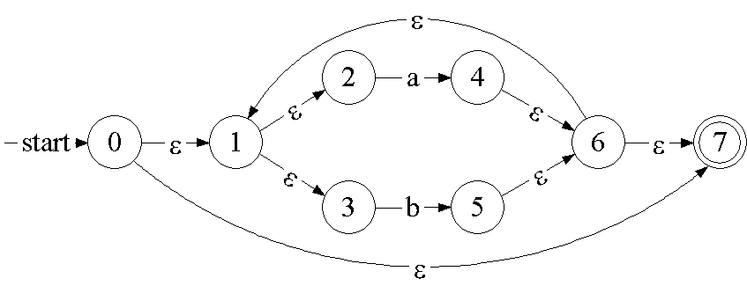

*按正确的比例酌情给分

2. 用子集构造法将得到的NFA转换为DFA，写出识别ababbab的状态转换序列。（9分）
答：
ε-closure({0}) = { 0, 1, 2, 3, 7 } = A
ε-closure(δ(A, a)) = {1, 2, 3, 4, 6, 7} = B
ε-closure(δ(A, b)) = {1, 2, 3, 5, 6, 7} = C
ε-closure(δ(B, a)) = B
ε-closure(δ(B, b)) = C
ε-closure(δ(C, a)) = B
ε-closure(δ(C, b)) = C
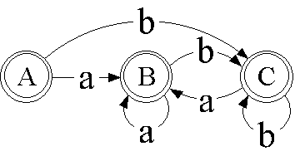
ababbab状态转换序列：
A→B→C→B→C→C→B→C

*计算过程4分，状态转换图3分，状态转换序列2分

3. 将DFA最小化（6分）
答：
初始划分{A, B, C}
对符号a的状态迁移都转到B，对符号b的状态迁移都转到C
因此不能继续分裂，最终结果为
状态集{A}
字母表{a, b}
初态A
终态集{A}
状态迁移函数δ(A, a) ={A}, δ(A, b) ={A}

*计算过程3分，状态转换图（一个状态既是初态又是终态，两条边都指向自身）3分

- （16分）对下面前缀表达式文法
得 分
E → + E E | - E E | * E E | / E E | num

（1）列出终结符、非终结符和开始符号（3分）
（2）文法中没有描述带括号的表达式，是否不完整？为什么？（3分）
（3）设计语法制导定义将其转换为中缀表达式（注意保持正确的运算顺序），画出*9+52的语法树，计算属性值将其扩展为注释语法树（10分）
答：
（1）终结符：+、-、*、/、num
非终结符：E 开始符号：E

*一个1分

（2）不是，因为前缀表达式无需括号即可表达正确计算顺序

*结论1分，解释2分

（3）
E → + E₁ E₂ { E.prefix = “(” || E₁.prefix || “+” || E₂.prefix || “)”; }
E → - E₁ E₂ { E.prefix = “(” || E₁.prefix || “-” || E₂.prefix || “)”; }
E → * E₁ E₂ { E.prefix = “(” || E₁.prefix || “*” || E₂.prefix || “)”; }
E → / E₁ E₂ { E.prefix = “(” || E₁.prefix || “/” || E₂.prefix || “)”; }
E → num { E.prefix = itos(num.val); }

E “(9*(5+2))”

* E “9” E “(5+2)”

num 9 + E “5” E “2”

num 5 num 2

*语法制导定义5分，注释语法树5分
若设计的是翻译模式（打印数、运算符和括号，而不是计算中缀字符串保存在属性中），完全正确（翻译模式、带语义动作的语法树以及最后的中缀表达式都正确给出了）给7分。
部分正确的情况在上述基础上酌情扣分。

- （14分）对下面已拓广的文法：
得 分

- 基于LR(1)项目给出能识别活前缀集合的NFA（7分）
- 用此NFA实现对句子cdccd的语法分析（仍采用(状态栈，输入缓冲区)的描述方式）（7分）。

S → S'
S → CC
C → cC | d
答：

（1）NFA如下
0:[S'→•S, $] S [S'→S•, $]:1

ε

2:[S→•CC, $] C 3:[S→C•C, $] C 4:[S→CC•, $]

ε ε ε ε

5:[C→•cC, c/d] 6:[C→•d, c/d] 7:[C→•cC, $] 8:[C→•d, $]

c ε ε d c ε ε d

9:[C→c•C, c/d] 10:[C→d•, c/d] 11:[C→c•C, $] 12:[C→d•, $]

C C

13:[C→cC•, c/d] 14:[C→cC•, $]

*计算LR(1)项目集规范族，正确给出了DFA扣1分，计算LR(0)项目集规范族，正确给出了DFA扣3分。
部分正确的情况在上述基础上酌情扣分。

（2）分析过程如下：
状态栈 输入缓冲区 归约
${0,2,5,6} cdccd$
${0,2,5,6}c{5,6,9} dccd$
${0,2,5,6}c{5,6,9}d{10} ccd$ C→d
${0,2,5,6}c{5,6,9}C{13} ccd$ C→cC
${0,2,5,6}C{3,7,8} ccd$
${0,2,5,6}C{3,7,8}c{7,8,11} cd$
${0,2,5,6}C{3,7,8}c{7,8,11}c{7,8,11} d$
${0,2,5,6}C{3,7,8}c{7,8,11}c{7,8,11}d{12} $ C→d
${0,2,5,6}C{3,7,8}c{7,8,11}c{7,8,11}C{14} $ C→cC
${0,2,5,6}C{3,7,8}c{7,8,11}C{14} $ C→cC
${0,2,5,6}C{3,7,8}C{4} $ S→CC
${0,2,5,6}S{1} $ accept

*上一问计算LR(1)项目集规范族，且分析过程正确的扣1分，计算LR(0)项目集规范族，且分析过程正确的扣3分。
部分正确的情况在上述基础上酌情扣分。

